VKSND thành phố Đà Nẵng kiểm tra công tác kiểm sát việc tiếp nhận, giải quyết tố giác, tin báo về tội phạm và kiến nghị khởi tố tại VKSND Khu vực 1
Thực hiện Kế hoạch số 511/KH-VKSĐN-P2 ngày 29/8/2025 của Viện kiểm sát nhân dân (VKSND) thành phố Đà Nẵng, sáng ngày 23/9/2025, Đoàn kiểm tra, hướng dẫn của VKSND thành phố Đà Nẵng do đồng chí Ngô Thọ Nam – Phó Viện trưởng VKSND thành phố làm Trưởng đoàn đã tiến hành kiểm tra công tác kiểm sát việc tiếp nhận, giải quyết tố giác, tin báo về tội phạm và kiến nghị khởi tố tại VKSND Khu vực 1.
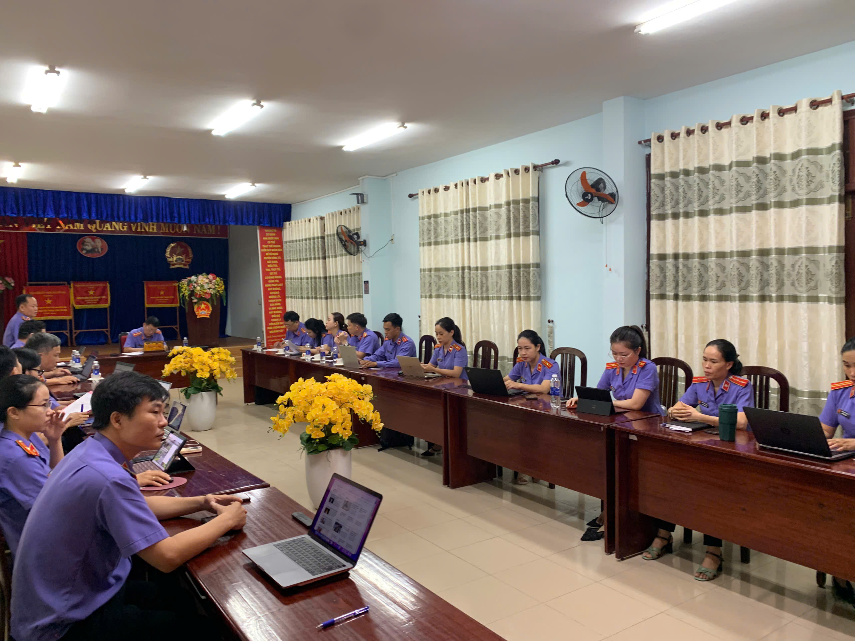
Toàn cảnh buổi làm việc
Theo báo cáo, trong thời gian từ ngày 01/10/2024 đến ngày 31/8/2025, VKSND Khu vực 1 đã thụ lý, kiểm sát 226 nguồn tin về tội phạm, trong đó đã giải quyết 171 tin (khởi tố 85 vụ, không khởi tố 77 vụ, tạm đình chỉ 09 tin, chuyển thẩm quyền 04 vụ); còn lại 26 tin đang trong thời hạn giải quyết, không có trường hợp quá hạn. Đơn vị đã ban hành 06 kiến nghị yêu cầu Cơ quan điều tra khắc phục vi phạm trong công tác tiếp nhận, giải quyết tin báo và đều được tiếp thu, chấp nhận.
Qua kiểm tra, Đoàn công tác ghi nhận VKSND Khu vực 1 đã lập, cập nhật đầy đủ các loại sổ sách nghiệp vụ; chủ động ứng dụng công nghệ thông tin trong quản lý; thực hiện nghiêm việc phân công lãnh đạo, Kiểm sát viên phụ trách lĩnh vực; tăng cường phối hợp với Cơ quan điều tra trong giải quyết nguồn tin về tội phạm. Các quyết định khởi tố, không khởi tố, tạm đình chỉ đều có căn cứ pháp luật, đảm bảo đúng thẩm quyền, trình tự, thủ tục. Bên cạnh đó, Đoàn cũng chỉ ra một số tồn tại, hạn chế cần được khắc phục.
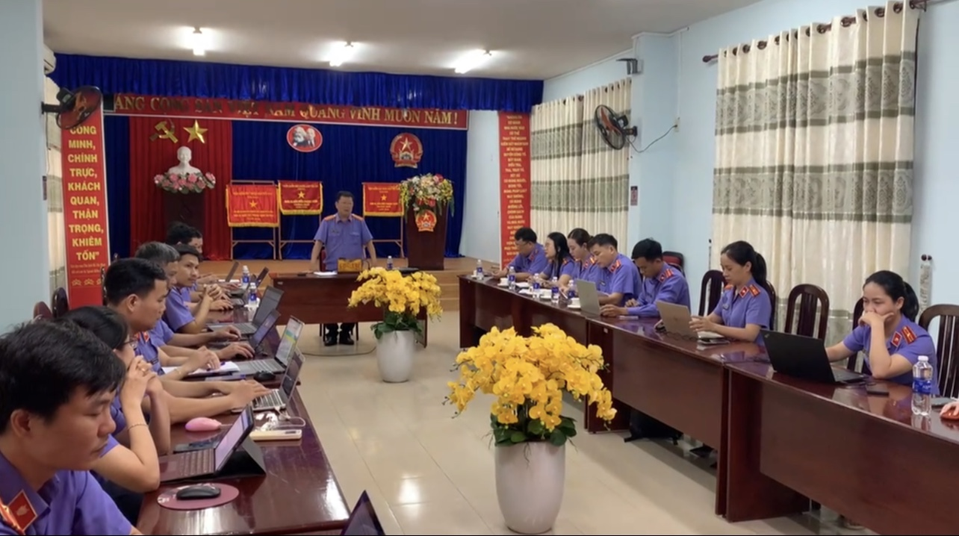
Đồng chí Ngô Thọ Nam - Trưởng đoàn kiểm tra phát biểu
Kết luận buổi làm việc, đồng chí Trưởng đoàn đánh giá cao những nỗ lực, kết quả đạt được của VKSND Khu vực 1 trong thời gian qua; đồng thời đề nghị đơn vị tiếp tục phát huy ưu điểm, khắc phục kịp thời những tồn tại, thiếu sót nhằm nâng cao hơn nữa chất lượng, hiệu quả công tác kiểm sát giải quyết nguồn tin về tội phạm, đáp ứng yêu cầu cải cách tư pháp trong giai đoạn hiện nay.
Nguyễn Đức Thông – VKSND KV1 – Đà Nẵng

